# Проектування програми

## Опис складу програми та репозиторію

Програма складається з чотирьох проектів, а саме FilesSafeReserve, FilesSafe- Reserve.Tests, ShyryiFileSystemLibrary та ShyryiFileSystemLibrary.Tests. Кожен з них детальніше описаний нижче. Програма використовує GitHub Actions для перевірки тестів FilesSafeReserve.Tests і ShyryiFileSystemLibrary.Tests, перед тим як замержити у development гілці, де на даний момент відбувається розробка програми. Це допоможе зменшити кількість несанкціонованих багів. Програма розробляється на двох основних гілках: main, яка призначена для релізів, і development, яка призначена для процесу розробки. Загалом, передбачається такі назви комітів, а саме

* Version-xxx – коміти, які здійснюються у main гілку і грають важливу роль у розробці програми.
* Workflow-xxx – коміти для зміни налаштувань CI на main гілці.
* DEV-xxx - коміти, які здійснюються у development гілку і необхідні для подальшої розробки програми.
* SFSLib-xxx (від Shyryi File System Library) – коміти, які прив’язані до виконання конкретного тікета (User Story, Task, тощо) стосовно проекту Shyryi File System Library і здійснюються у гілку development.
* FSR-xxx (від Files Safe Reserve) – коміти, які прив’язані до виконання конкретного тікета (User Story, Task, тощо) стосовно проекту Files Safe Reserve і здійснюються у гілку development.

### FilesSafeReserve

Це .NET MAUI Blazor Hybrid проект, яка буде зберігати сторінки програми і всі імплементації пов’язані із самою роботою програмою, а саме віртуального сейфу, базу даних та програми в цілому. На даний момент у проекті використовуються такі NuGet package-і:

* Microsoft.AspNetCore.Components.WebView.Maui,
* Microsoft.Maui.Controls,
* Microsoft.Maui.Controls.Compatibility,
* Microsoft.EntityFrameworkCore,
* Microsoft.EntityFrameworkCore.Design,
* Microsoft.EntityFrameworkCore.Tools,
* Microsoft.EntityFrameworkCore.Sqlite,
* Microsoft.Extensions.Logging.Debug.

### FilesSafeReserve.Tests

Це xUnit проект, який буде зберігати тести для проекту FilesSafeReserve. На даний момент у проекті використовуються такі NuGet package-і:

* Microsoft.NET.Test.Sdk,
* xunit,
* xunit.runner.visualstudio,
* coverlet.collector,
* FluentAssertions.

### ShyryiFileSystemLibrary

Це C# Class Library проект, який зберігає імплементацію роботи з файлами та базові класи та інтерфейси, які FilesSafeReserve проект використовує для виконання своєї роботи. На даний момент у проекті не використовуються NuGet package-і.

### ShyryiFileSystemLibrary.Tests

Це xUnit проект, який буде зберігати тести для проекту ShyryiFile SystemLibrary.Tests. На даний момент у проекті використовуються такі NuGet package-і:

* Microsoft.NET.Test.Sdk,
* xunit,
* xunit.runner.visualstudio,
* coverlet.collector,
* FluentAssertions.

## Naming Conventions програми

Naming Conventions наведені у таблиці 1.

Таблиця 1. **Naming** Convertions.

|  |  |  |
| --- | --- | --- |
| Object | Description | Example |
| Variable | <Camel Case> | int myField; |
| Enum | <Pascal Case> + “Enum” | public enum MyEnum {} |
| Flags enum | <Pascal Case> + “Flags” | [Flags]  public enum MyFlags {} |
| Class | <Pascal Case> | public class MyClass {} |
| Struct | <Pascal Case> + “Struct” | public struct MyStruct {} |
| Class field | <Camel Case> | private int myField; |
| Class method | <Pascal Case> | public void MyMethod() {} |
| Class property | <Pascal Case> | public int MyProperty{ get; set; } |
| Property field | “_” + <Camel Case> | private int myProperty; |
| Interface | “I” + <Pascal Case> | public interface IMyInterface{} |
| Asynchronous method | <Pascal Case> + “Async” | public async Task MyMethodAsync() |
| Event processing methods | “On” + <Pascal Case> + <Action Name> | public async Task OnMyMethodClickAsync() |
| Model | <Pascal Case> + “Model” | public class MyClassModel {} |
| Entity | <Pascal Case> + “Entity” | public class MyClassEntity {} |
| Data transferring object | <Pascal Case> + “Dto” | public class MyClassDto {} |
| Request | <Pascal Case> + “Request” | public class MyClassRequest {} |
| Repository | <Pascal Case> + “Repository” | public class MyClassRepository : IMyClassRepository {} |
| Service | <Pascal Case> + “Service” | public class MyClassService : IMyClassService {} |
| Mapper | <Pascal Case> + “Mapper” | public static class MyClassMapper {} |
| Extension | <Pascal Case> + “Extension” | public static class MyClassExtension {} |
| Command | <Pascal Case> + “Command”,  Add “Execute” part at start if it is execute method or “CanExecute” part at start if it is “canexecute” method | public class MyClassCommand : CommandBase {}  // or  ICommand OnShowHomeViewClick = new RelayCommand (ExecuteShowHomeViewCommand);  void ExecuteShowHomeViewCommand() {} |
| Controller | <Pascal Case> + “Controller” | public class MyClassController : Controller {} |
| ViewModel | <Pascal Case> + “ViewModel” | public class MyClassViewModel : ViewModelBase {} |
| View | <Pascal Case> + “View” | public partial class MyClassView : ContentView {} |
| Razor Page | <Pascal Case> + “Page” | public partial class MyClassPage : ComponentBase {} |
| Content Page | <Pascal Case> + “Page” | public partial class MyClassPage : ContentPage {} |

## Діаграми класів програми

На даний момент є діаграми класів до кожного проекту, окрім FilesSafeReserve. Tests. Діаграми класів наведені нижче:

* ShyryiFileSystemLibrary.Tests - рисунок 1,
* ShyryiFileSystemLibrary - рисунок 2,
* FilesSafeReserve - рисунок 3.

Діаграми були створені за допомогою середовища VS та знаходяться у директоріях відповідних проектів.

### ShyryiFileSystemLibrary.Tests

Нижче наведена діаграма класів.

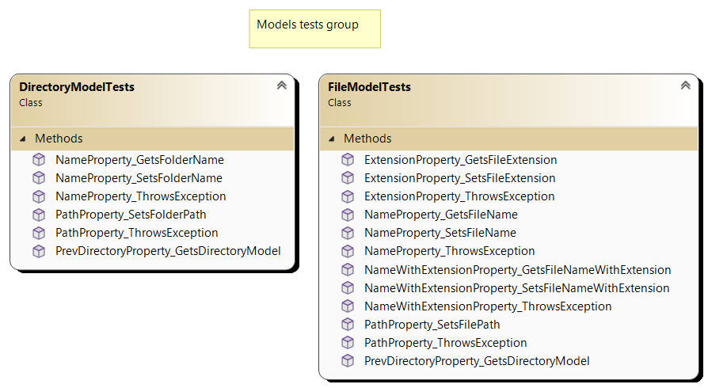

Рисунок 1. Діаграма класів ShyryiFileSystemLibrary.Tests.

### ShyryiFileSystemLibrary

Нижче наведена діаграма класів.

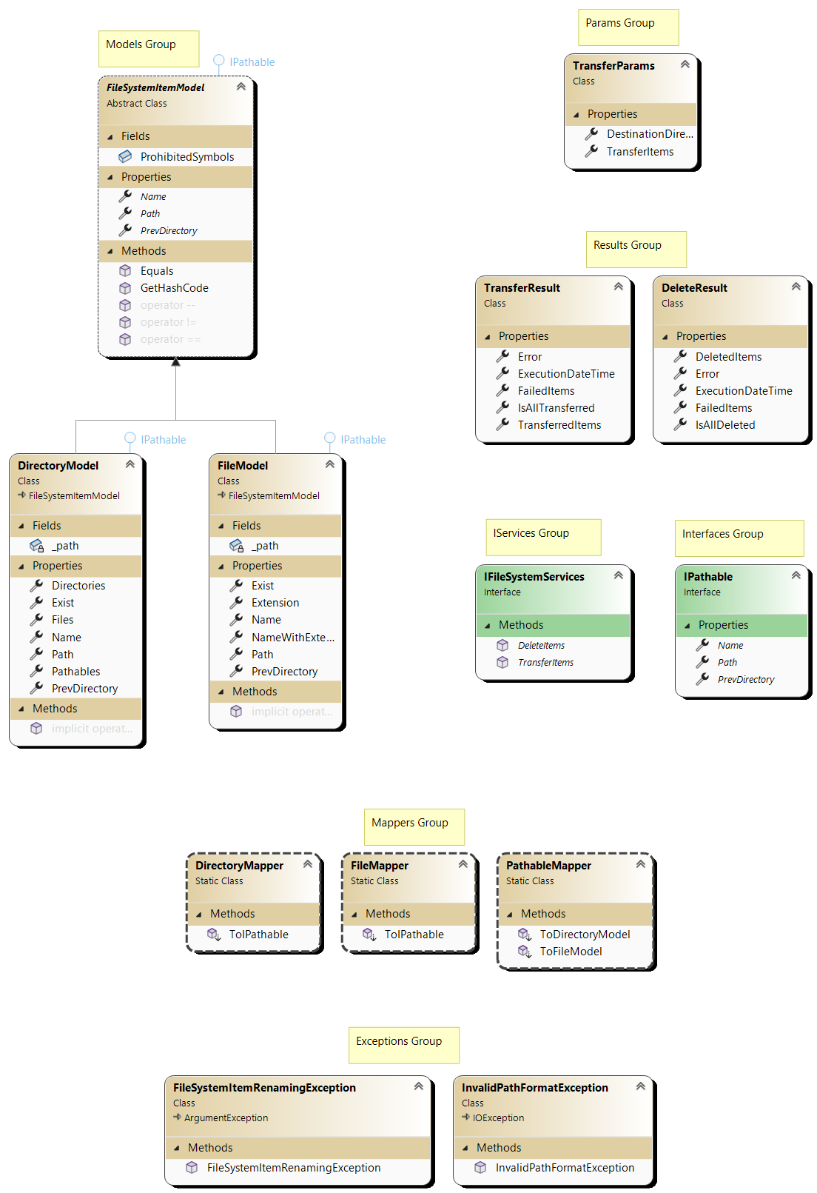

Рисунок 2. Діаграма класів ShyryiFileSystemLibrary.

### FilesSafeReserve

Нижче наведена діаграма класів.

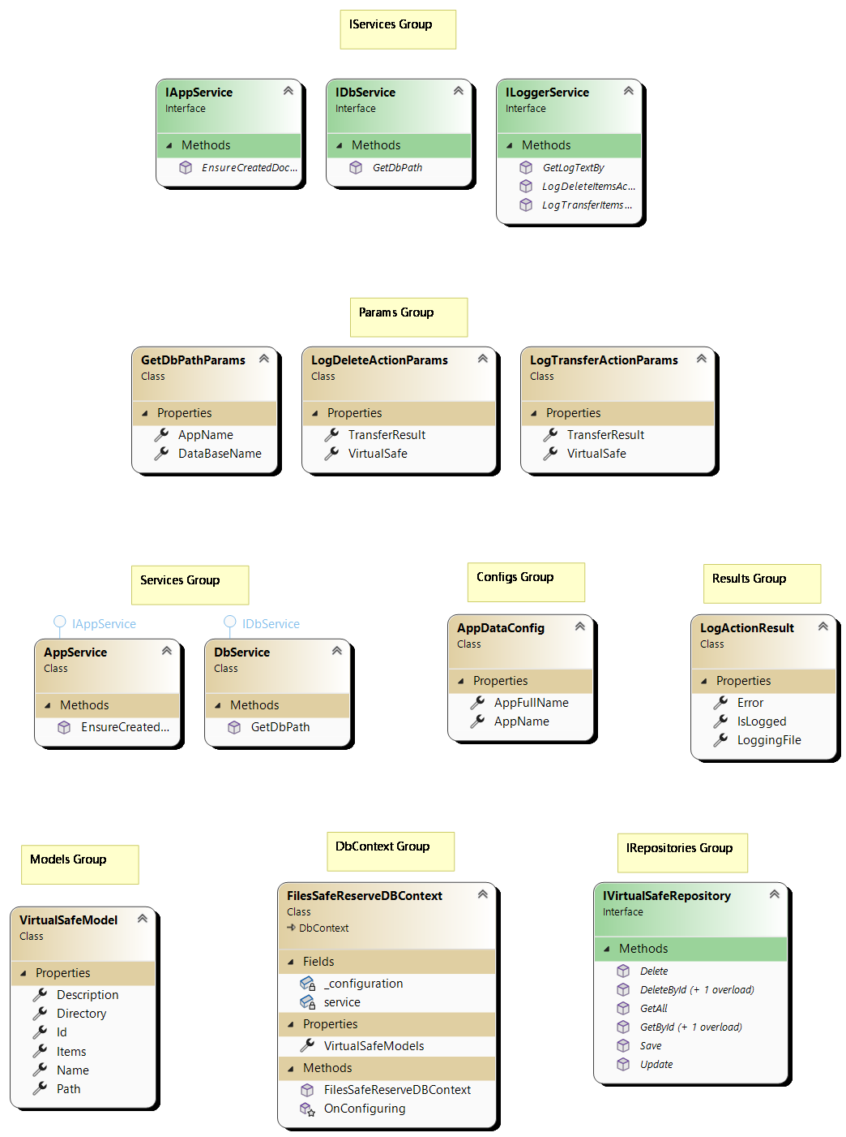

Рисунок 3. Діаграма класів FilesSafeReserve.

# Моделювання та конструювання програми

## Детальний опис класів

Для створених класів описана XML коментарі, з яких згенеровані HTML документації до проектів у відповідних директоріях, що наведені нижче.

* FilesSafeReserve - [FSR html doc](FSR%20html%20doc/index.html),
* FilesSafeReserve.Tests - [FSR.Tests html doc](FSR.Tests%20html%20doc/index.html) (пусто),
* ShyryiFileSystemLibrary - [SFSLib html doc](SFSLib%20html%20doc/index.html),
* ShyryiFileSystemLibrary.Tests - [SFSLib.Tests html doc](SFSLib.Tests%20html%20doc/index.html).